Тема «Литосфера. Работа с коллекцией горных пород и минералов».
Задание: определить свойства: плотность, рыхлость, цвет, блеск, твёрдость, прозрачность; привести примеры горных пород и минералов с разными свойствами.

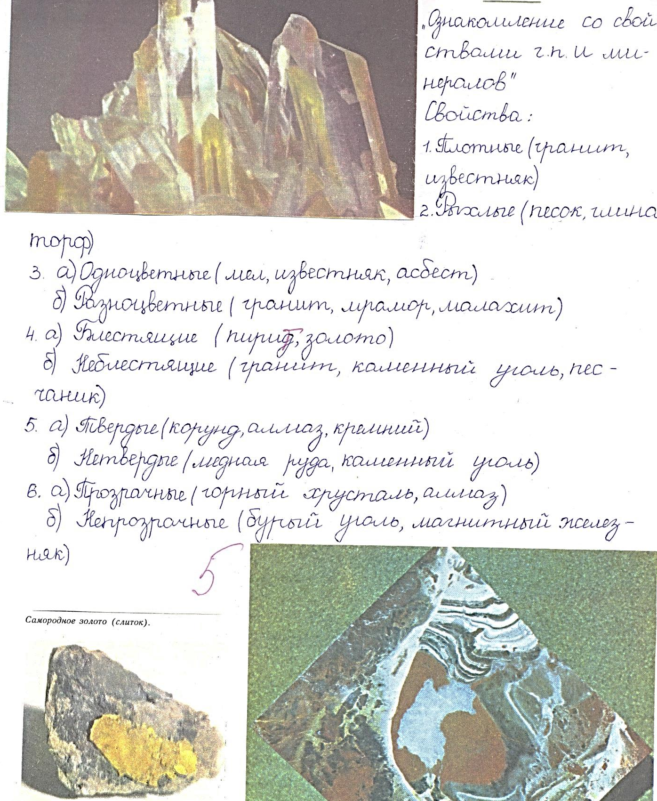

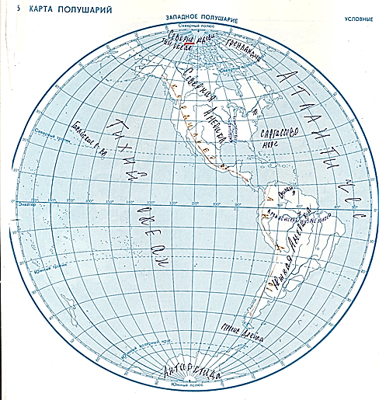
Работа на контурной карте по темам «Литосфера» и «Гидросфера».
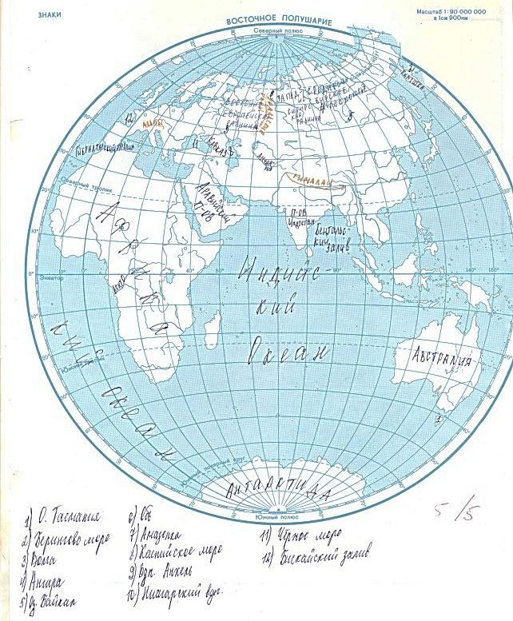

По теме «Литосфера» оценка «5», т.к. ученик набрал 9б. (не указана Великая Китайская равнина)
10- 9б.-«5» (до 85% правильно выполненного задания)
8-7б. – «4» (до 70% правильно выполненного задания)
6б. – «3» (до 60% правильно выполненного задания).

По теме «Гидросфера» оценка «5», т.к. ученик набрал 36б.
35- 30б.-«5» (до 85% правильно выполненного задания)
29-24б. – «4» (до 70% правильно выполненного задания)
23-21б. – «3» (до 60% правильно выполненного задания).

